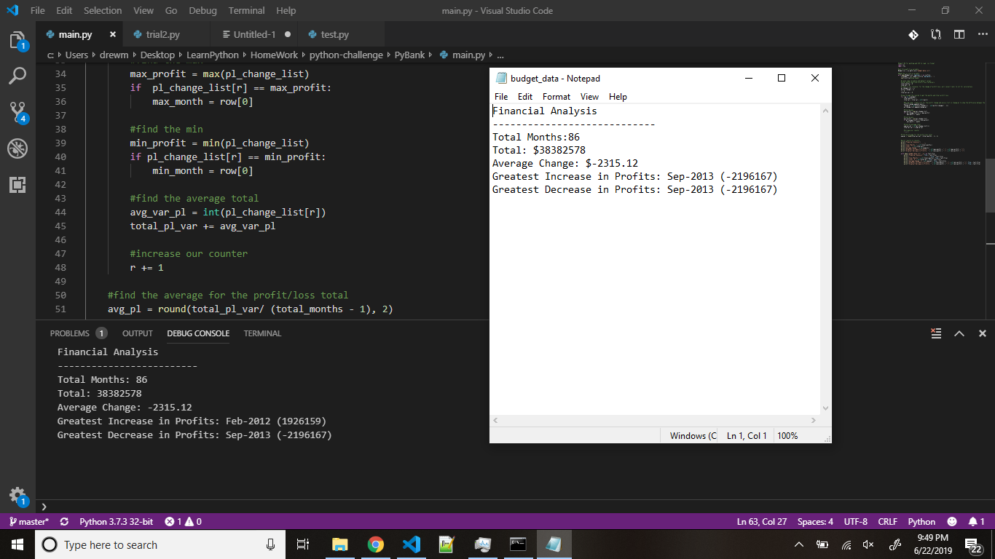

Budget_data.txt plus console output plus code.